1. case中从租户首页进入到各模块后最好先等待几秒钟再执行本模块的脚本，进入模块时系统加载时间较长，不等待直接调用本模块的脚本比较容易出错，可参考如下例子：

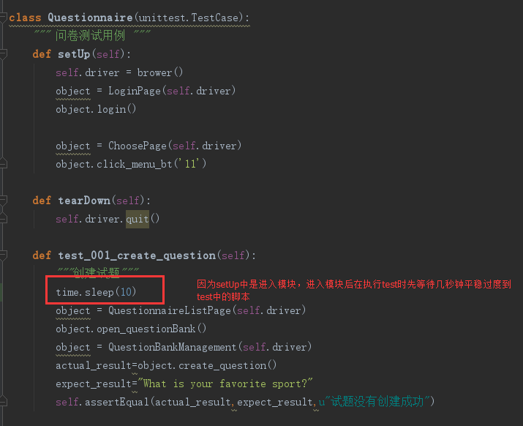

1. page中编写脚本时建议增加重试机制，重试两次，如下例子所示：

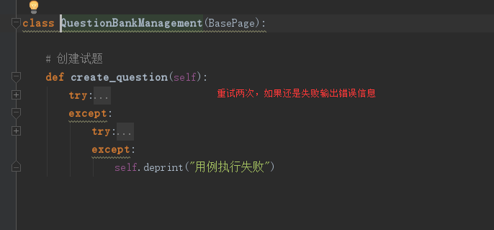

1. 查询元素并点击事件不要使用find_element_click方法，因为该方法没有增加循环等待代码，使用wait_is_visible方式；
2. 查找元素并输入内容同样也不要使用find_element_input方法，使用element_value_input方法，该方法增加了循环机制；
3. 从租户首页进入到本模块执行脚本时不需要再单独调用切换句柄的语句，公共方法中已经进行了切换，如果再次切换回导致句柄不正确的问题，顾代码执行会报错，如下这种就是不需要的：

